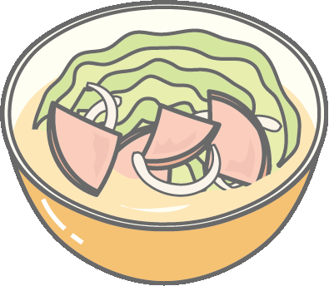
キャベツのスープ
76kcal
塩分1.2g

〈材料〉
キャベツ70g 玉ねぎ50g ロースハム(薄切り)1枚 ＜水1/2カップ 顆粒ブイヨン小さじ1/3 塩・こしょう各少量＞

